**COLLÈGE AHUNTSIC**

**TECHNIQUE DE L’INFORMATIQUE**

**Rapport du projet final**

**Javier Betancur, Loc Dang, Fredly Fleurantin,  
Philippe Lapierre, Michel Le**

Table des matières :

Équipe : 14

Sujet : 14

Description du projet: 15

Raisons de votre choix (pourquoi avez-vous décidé de faire ce projet ?) : 15

Moyens employés (technologies et références pour votre formation) : 15

Guide usager de l'application: 15

Global : 15

Connexion : 15

Inscription : 16

Page Administrateur : 16

Changer l’état d’un membre : 16

Ajouter un exercice: 16

Lister les exercices: 16

Supprimer un exercice: 16

Modifier un exercice: 16

Page Exercice : 16

Lister les exercices: 16

Détailler un exercice: 16

Trier les exercices par catégorie: 16

Chercher les exercices par nom: 17

Page Profil/Membre : 17

Afficher la page Profil: 17

Modifier son Profil: 17

Création d’un plan d’entrainement: 17

Ajout d’un exercice dans votre plan d’entrainement: 17

Suppression d’un plan d’entrainement 17

Suppression d’un exercice dans un plan d’entrainement: 17

Trier les exercices par catégorie: 17

Guide technique de l'ensemble de l'application: 18

Global : 18

Connexion : 18

Inscription : 18

Page Administrateur : 18

Changer l’état d’un membre : 18

Ajouter un exercice: 18

Lister les exercices: 18

Supprimer un exercice: 18

Modifier un exercice: 18

Page Exercice : 18

Lister les exercices: 18

Détailler un exercice: 18

Trier les exercices par catégorie: 18

Chercher les exercices par nom: 18

Page Profil/Membre : 19

Afficher la page Profil: 19

Modifier son Profil: 19

Création d’un plan d’entrainement: 19

Ajout d’un exercice dans votre plan d’entrainement: 19

Suppression d’un plan d’entrainement 19

Suppression d’un exercice dans un plan d’entrainement: 19

Trier les exercices par catégorie: 19

Conclucison : 19

Annexe : 19

Logo 19

Diagramme Cas d’Utilisation 20

Diagramme de Classe 21

Diagramme de Base de Données 21

Images du site web : 23

Connexion : 23

Inscription : 23

Changer l’état d’un membre : 25

Ajouter un exercice: 25

Lister les exercices: 25

Supprimer un exercice: 25

Modifier un exercice: 27

Lister les exercices: 27

Détailler un exercice: 28

Trier les exercices par catégorie: 28

Chercher les exercices par nom: 29

Afficher la page Profil: 29

Modifier son Profil: 30

Création d’un plan d’entrainement: 30

Ajout d’un exercice dans votre plan d’entrainement: 31

Suppression d’un plan d’entrainement : 31

Suppression d’un exercice dans un plan d’entrainement: 32

Trier les exercices par catégorie: 32

# Équipe :

|  |  |
| --- | --- |
| Nom | Rôle |
| Javier Betancur | Team lead / Dev |
| Michel Le | Scrum Master / Dev |
| Fredly Fleurantin | Dev |
| Loc Dang | Dev |
| Philippe Lapierre | QA / Dev |

# Sujet :

Le sujet consiste à créer un site d'entraînement où les membres peuvent gérer leur plan d’entraînement.

# Description du projet:

Le projet sur lequel l’équipe GigaChad travaille consiste à concevoir un site web pour les amateurs de musculation. Le but de ce site est de permettre aux membres de créer leurs propres horaires d’entrainement personnalisé en utilisant une liste détaillée d’exercices comprenant une description détaillée. De plus, les utilisateurs auront accès à un Wikipédia d’exercices qui leur permettront de parcourir notre grande librairie d’exercices auxquelles chaque utilisateur pourra avoir des informations supplémentaires sur l’exercice. Les membres peuvent créer autant de plans d’entrainement qu’ils le souhaitent. Par la suite, l’administrateur peut gérer l’état de chaque membre. Il peut ajouter de nouveaux exercices dans la base de données. Bien évidemment, chaque exercice ajouté peut être supprimé ou modifié. Enfin, ce site offre aux membres une expérience d’entrainement personnalisé tout en offrant aux administrateurs un contrôle complet sur la gestion des membres et exercice.

# Raisons de votre choix (pourquoi avez-vous décidé de faire ce projet ?) :

Nous avons choisi ce sujet parce que nous prévoyons de l'utiliser nous-mêmes pour faire notre propre entraînement. Notre équipe veut se définir en développement web et aussi avoir un portfolio en développement web.

# Moyens employés (technologies et références pour votre formation) :

Nous prévoyons utiliser SQL, PHP et javascript pour le côté serveur de l’application. Nous utiliserons html, CSS, Bootstrap, javascript pour le côté client. Nous allons utiliser Trello pour organiser le travail et suivre l’avancement de notre travail. Discord sera le moyen de communication. GitHub va être utilisé pour partager et fusionner le code, ainsi que de s'envoyer des différentes versions du projet. Lucidchart sera utilisé pour créer nos diagrammes UML. Nous allons utiliser Google Docs pour la complétion des documents demandés dans le projet.

# Guide usager de l'application:

## Global :

## Connexion:

Un visiteur peut se connecter en tant qu’admin ou membre. Pour ce faire le visiteur dois appuyer sur le bouton en haut à droite de l’écran (Ouvrir une session) pour afficher un menu déroulant. Il va ensuite devoir entrez ses informations de connexion (courriel et mot de passe). Une fois ses informations entrez le visiteur va appuyez sur le bouton (Me connecter). Si ses informations sont bonnes il va être redirigez vers la page correspondante a son rôle (admin ou membre).

## Inscription :

Un visiteur peut: s’inscrire en tant que membre à partir de la barre de navigation en haut de l’écran en appuyant sur le bouton (Première fois? Inscrivez-vous maintenant.) qui se trouve dans le menu déroulant (Ouvrir une session). Il va ensuite entrer ses informations dans le formulaire inscription et appuyer sur le bouton valider pour terminer son inscription.

## Page Administrateur :

### Changer l’état d’un membre :

Une fois connecter avec un compte administrateur, il doit appuyer sur le bouton (Changer État) qui se trouve à droite du membre qu’il désire changer. L’administrateur va ensuite voir que la colonne État a été modifié par soit un I (Inactif) ou soit un A (Actif)

### Ajouter un exercice:

Une fois connecter avec un compte administrateur, un Administrateur peut ajouter un exercice à la base de données. Pour ce faire il doit appuyer sur le bouton Ajouter qui se trouve dans la page Admin. Ensuite, L’admin doit entrer les informations sur l’exercice qu’il veut ajouter. Une fois fini il appuie sur le bouton (Enregistrer)

### Lister les exercices:

Une fois connecter avec un compte administrateur, un Administrateur peut lister les exercices, pour ce faire il doit appuyer sur le bouton (Liste Exercice) qui se trouve dans la page Admin. Ensuite, les exercices vont être afficher.

### Supprimer un exercice:

Une fois connecter avec un compte administrateur et après avoir lister les exercices, l’Administrateur peut appuyer sur le bouton (Supprimer) pour supprimer un exercice de la base de données.

### Modifier un exercice:

Une fois connecter avec un compte administrateur et après avoir lister les exercices, l’Administrateur peut appuyer sur le bouton (Modifier) pour afficher un formulaire qui prend les données de l’exercice et les mets dans les champs approprié. Ensuite, l’administrateur peut modifier les données et quand il satisfait des changements il peut appuyer sur le bouton (MODIFIER L’EXERCICE) pour valider les changements.

## Page Exercice :

### Lister les exercices:

Tous les utilisateurs peuvent appuyer sur le bouton (Exercice) qui se trouve dans le bar de navigation. Le bouton va afficher la page Exercice qui permet de voir tous les exercices sur le site.

### Détailler un exercice:

Une fois dans la page exercice, L’utilisateur peut Appuyer sur le bouton (Afficher les Details) pour afficher les détaille d’un exercice.

### Trier les exercices par catégorie:

Une fois dans la page exercice, L’utilisateur peut Appuyer sur un des boutons qui se trouve à gauche, en bas du titre (Catégories). Une fois un des boutons appuyer, les exercices de la catégorie appuyer vont s’afficher.

### Chercher les exercices par nom:

Une fois dans la page exercice, L’utilisateur peut entrer un mot dans la barre de recherche qui se trouve en haut à gauche et appuyer sur le bouton (Recherche) pour confirmer la recherche. La recherche prend le mot écrit par l’utilisateur et affiche tous les exercices qui contient ce mot.

## Page Profil/Membre :

### Afficher la page Profil:

Une fois connecter avec un compte membre. Le membre peut appuyer sur sa photo de profil qui se trouve en haut à droite pour afficher le bouton (Profil) pour se rendre dans la page profil.

### Modifier son Profil:

Une fois le profil afficher, le membre peut appuyer sur le bouton (Edit Profile) pour afficher son Profil et peut modifier les informations de son profil. Quand le membre a fini de faire les modifications nécessaires à son profil, il peut appuyer sur le bouton (Save Profile) pour confirmer les changements.

### Création d’un plan d’entrainement:

En créant votre plan d’entrainement, vous pourriez donner un nom à votre plan d’entrainement, ainsi un horaire du dimanche à samedi sera affiché avec une liste d’exercice que vous pourrez ajouter par la suite.

### Ajout d’un exercice dans votre plan d’entrainement:

Une fois l’horaire afficher, vous serez en mesure de pouvoir ajouter des exercices dans votre plan d’entrainement en utilisant la liste d’exercice. Vous auriez la possibilité de mettre le nombre de séries, le nombre de répétition, le poids et la journée que vous voulez faire l’exercice.

### Suppression d’un plan d’entrainement

Une fois un plan créer, vous auriez la possibilité de supprimer ce plan d’entrainement a l’aide du bouton poubelle qui se trouve à droite du plan. Un modal avec une confirmation va s’afficher. Ensuite, l’utilisateur va appuyer sur le bouton supprimer pour supprimer définitivement le plan.

### Suppression d’un exercice dans un plan d’entrainement:

Une fois un plan créer et un exercice ajouter dans ce plan, vous auriez la possibilité de supprimer cet exercice à l’aide du bouton poubelle qui se trouve à en bas de l’exercice.

### Trier les exercices par catégorie:

Une fois dans la page membre, L’utilisateur peut Appuyer sur un des boutons qui se trouve à droite, en bas du titre (Liste d’exercice). Une fois un des boutons appuyer, les exercices de la catégorie appuyer vont s’afficher.

# Guide technique de l'ensemble de l'application:

## Global :

## Connexion :

Cette fonctionnalité est décrite dans le document DangQuangLoc_GuideTechnique dans la section : Les fonctionnalités/page Index/ Permet la connexion des usagers. Ceci a été fait par Loc.

## Inscription :

Cette fonctionnalité est décrite dans le document PhilippeLapierreFichierDevPerso dans la section : Global/Inscription Ceci a été fait par Philippe.

Fonctionnalité pour sauvegarder les photos des membres à l’inscription voir : document de Fredly Fleurantin/Page inscription

## Déconnexion :

Fonctionnalité pour déconnecter un membre ou un admin voir : document de Fredly Fleurantin/Page d’accueil/ bar de navigation

## Page Administrateur :

### Lister les membres :

Fonctionnalité pour lister les membres dans la page admin voir : document de Fredly Fleurantin/Page admin/ Lister membre

### Changer l’état d’un membre :

Cette fonctionnalité est décrite dans le document DangQuangLoc_GuideTechnique dans la section : Les fonctionnalités/page Admin/ Permet de changer l’état de actif a inactif et bloque la connexion si inactif. Ceci a été fait par Loc.

### Ajouter un exercice:

Cette fonctionnalité est décrite dans le document DangQuangLoc_GuideTechnique dans la section : Les fonctionnalités/page Admin/ Permet d’ajouter un exercice dans la table exercice. Ceci a été fait par Loc.

### Lister les exercices:

Cette fonctionnalité est décrite dans le document PhilippeLapierreFichierDevPerso dans la section Page Administrateur/Lister les exercices et le document JavierBFicherDevPerso dans la section : Les fonctionnalités/Page Administrateur / Lister les exercices. Ceci a été débuté par Philippe et fini par Javier.

### Supprimer un exercice:

Cette fonctionnalité est décrite dans le document DangQuangLoc_GuideTechnique dans la section : Les fonctionnalités/page Admin/ Permet de supprimer un exercice dans la table exercice. Ceci a été fait par Loc.

### Modifier un exercice:

Fonctionnalité pour modifier exercice dans la page admin voir : document de Fredly Fleurantin/Page admin/ modifier exercice

## Page Exercice :

### Lister les exercices:

Cette fonctionnalité est décrite dans le document JavierBFicherDevPerso dans la section : Les fonctionnalités/Page Exercice/Lister les exercices. Ceci a été fait par Javier.

### Détailler un exercice:

Cette fonctionnalité est décrite dans le document JavierBFicherDevPerso dans la section : Les fonctionnalités/Page Exercice/ Afficher un exercice en détail. Ceci a été fait par Javier.

### Trier les exercices par catégorie:

Cette fonctionnalité est décrite dans le document JavierBFicherDevPerso dans la section : Les fonctionnalités/Page Exercice/ Lister les exercices par catégories. Ceci a été fait par Javier.

### Chercher les exercices par nom:

Cette fonctionnalité est décrite dans le document JavierBFicherDevPerso dans la section : Les fonctionnalités/Page Exercice/ Lister les exercices par catégories. Ceci a été fait par Javier.

## Page Profil/Membre :

### Lister les exercices :

Cette fonctionnalité est décrite dans le document DangQuangLoc_GuideTechnique dans la section : Les fonctionnalités/page Plan/ Permet de Lister les exercices pour permettre d’ajouter les plans. Ceci a été fait par Loc.

### Afficher la page Profil:

Cette fonctionnalité est décrite dans le document DangQuangLoc_GuideTechnique dans la section : Les fonctionnalités/page Profile/ Permet d’afficher le profil du membre. Ceci a été fait par Loc.

### Modifier son Profil:

Cette fonctionnalité est décrite dans le document DangQuangLoc_GuideTechnique dans la section : Les fonctionnalités/page Profile/ Permet de modifier le profil du membre. Ceci a été fait par Loc.

### Création d’un plan d’entrainement:

Cette fonctionnalité est décrite dans le document PhilippeLapierreFichierDevPerso dans la section : Les Page Membre/Création d’un plan d’entrainement Ceci a été fait par Philippe.

### Ajout d’un exercice dans votre plan d’entrainement:

Cette fonctionnalité est décrite dans le document PhilippeLapierreFichierDevPerso dans la section : Les Page Membre/Ajout d’un exercice dans un plan d’entrainement Ceci a été fait par Philippe.

### Suppression d’un plan d’entrainement

Cette fonctionnalité est décrite dans le document PhilippeLapierreFichierDevPerso dans la section : Les Page Membre/Suppression d’un plan d’entrainement Ceci a été fait par Philippe.

### Suppression d’un exercice dans un plan d’entrainement:

Cette fonctionnalité est décrite dans le document PhilippeLapierreFichierDevPerso dans la section : Les Page Membre/Suppression d’un exercice dans un plan Ceci a été fait par Philippe.

### Trier les exercices par catégorie:

Cette fonctionnalité est décrite dans le document JavierBFicherDevPerso dans la section : Les fonctionnalités/ Page Plan/ Lister Exercices et triage par catégorie. Ceci a été débuté par Loc et fini par Javier.

# Conclusion :

En conclusion, nous avons l’intention d’ajouter la fonctionnalité de voir votre historique dans notre site web qui permet d’observer votre nombre de séries, répétition et le poids qui monte peu à peu, donc une progression. Nous prévoyons également utiliser des adresses courriel valides lors de la création de votre compte. Un message sera envoyé dans votre adresse courriel si vous souhaitez réinitialiser votre mot de passe en cas d’oubli.

# Annexe :

## Logo



## Diagramme Cas d’Utilisation

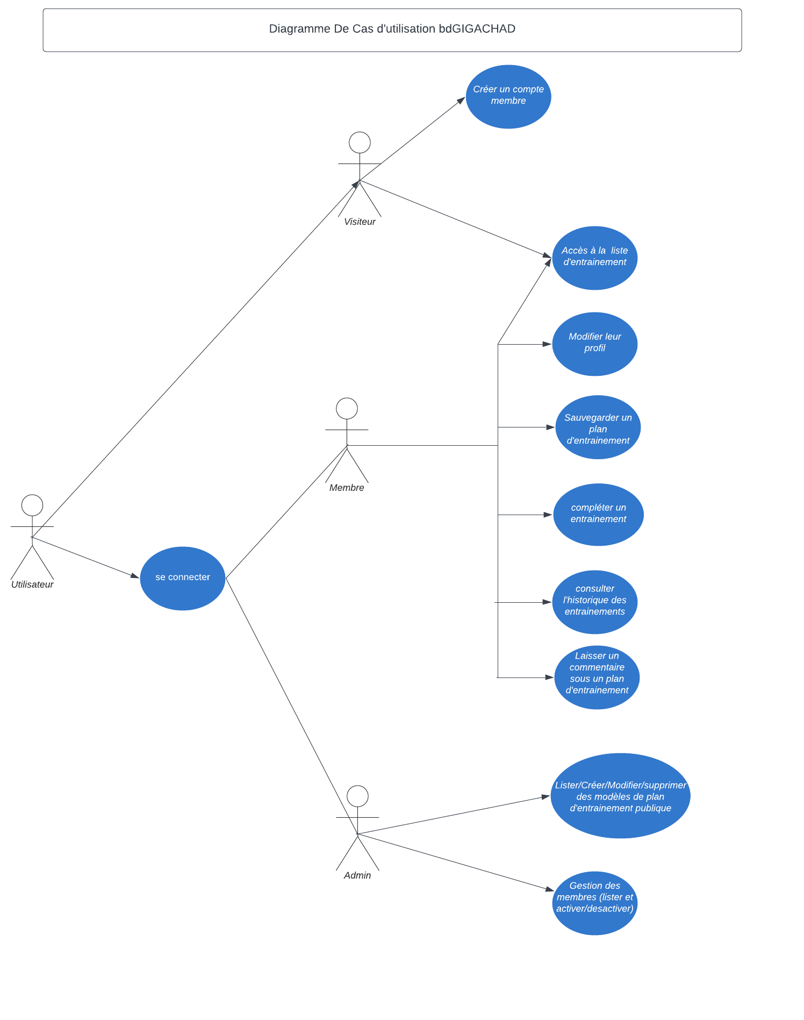

## Diagramme de Classe

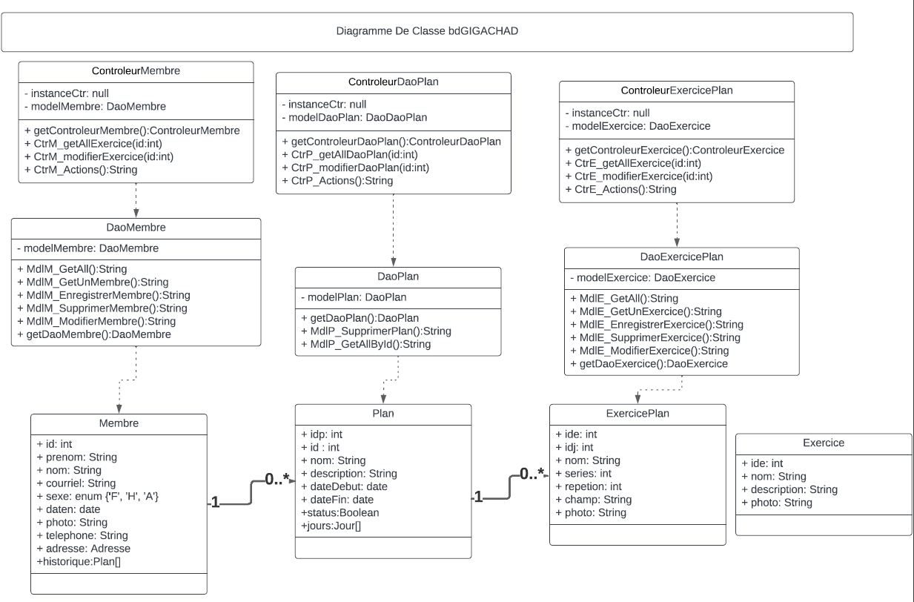

## Diagramme de Base de Données

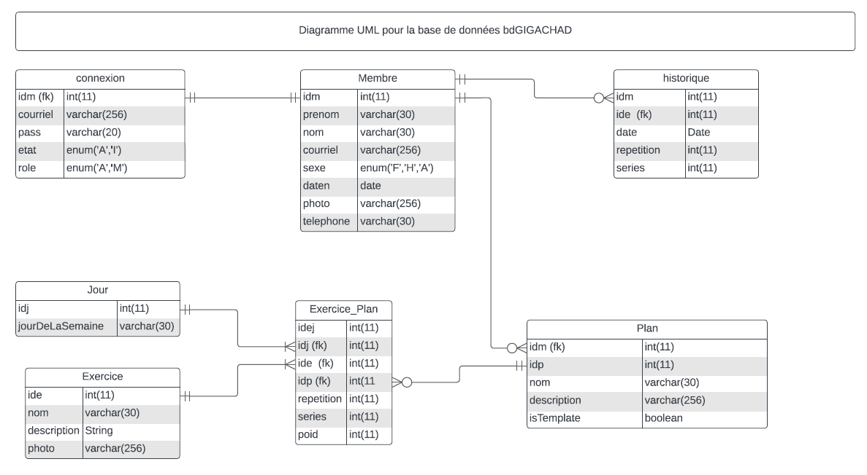 Diagramme de Séquence

## Images du site web :

### Connexion:

### Inscription :

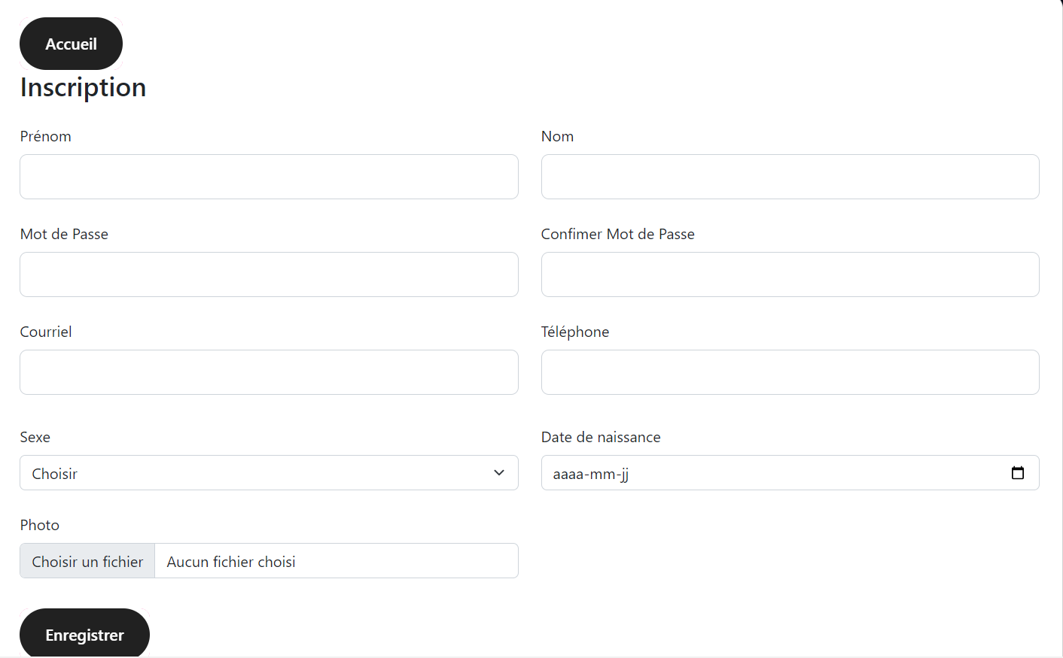

### Changer l’état d’un membre :

### Ajouter un exercice:Une image contenant texte Description générée automatiquement

### Lister les exercices:

### Supprimer un exercice:

### 

### Modifier un exercice:Une image contenant texte Description générée automatiquement

### Lister les exercices:

### Détailler un exercice:

### Trier les exercices par catégorie:

### Chercher les exercices par nom:

### Afficher la page Profil:

### 

### Modifier son Profil:

### 

### Création d’un plan d’entrainement:

### 

### Ajout d’un exercice dans votre plan d’entrainement:

### 

### Suppression d’un plan d’entrainement :

### 

### Suppression d’un exercice dans un plan d’entrainement:

### 

### Trier les exercices par catégorie:

